**Дата:**26.04.2022 Українська мова (письмо**) Клас:**1-А **Вчитель:** Юшко А.А.

**Тема.**Поділ слів для переносу з рядка в рядок. Виконання мовних вправ. Вибіркове списування.

**Мета**: удосконалювати навичку письма; вправляти учнів у поділі слів на склади; ознайомити з основними правилами переносу частин слів з рядка в рядок – переносити слова по складах, не відривати одну букву від слова, не розривати буквосполучення дж, дз; удосконалювати вміння складати і записувати речення; виховувати уважність, спостережливість, підтримувати інтерес до навчання.

**Опорний конспект уроку**

1. ***А*ктуалізація опорних знань**

*Слайд2.* Потренуйся писати букви і їх з’єднання.

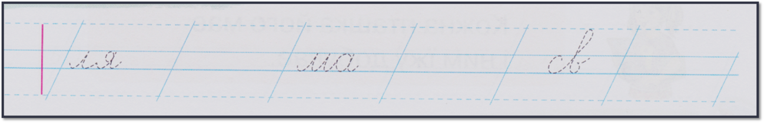

1. **Вивчення нового матеріалу**

*Слайд3.* Перегляд навчального відео чи презентації.

[**https://video.novashkola.ua/2-klas/ukrayinska-mova-2-klas/urok-02/**](https://video.novashkola.ua/2-klas/ukrayinska-mova-2-klas/urok-02/)

*Слайд4.* Перевір, чи правильно Ґаджик поділив для переносу назви птахів. Для цього скористайся довідкою.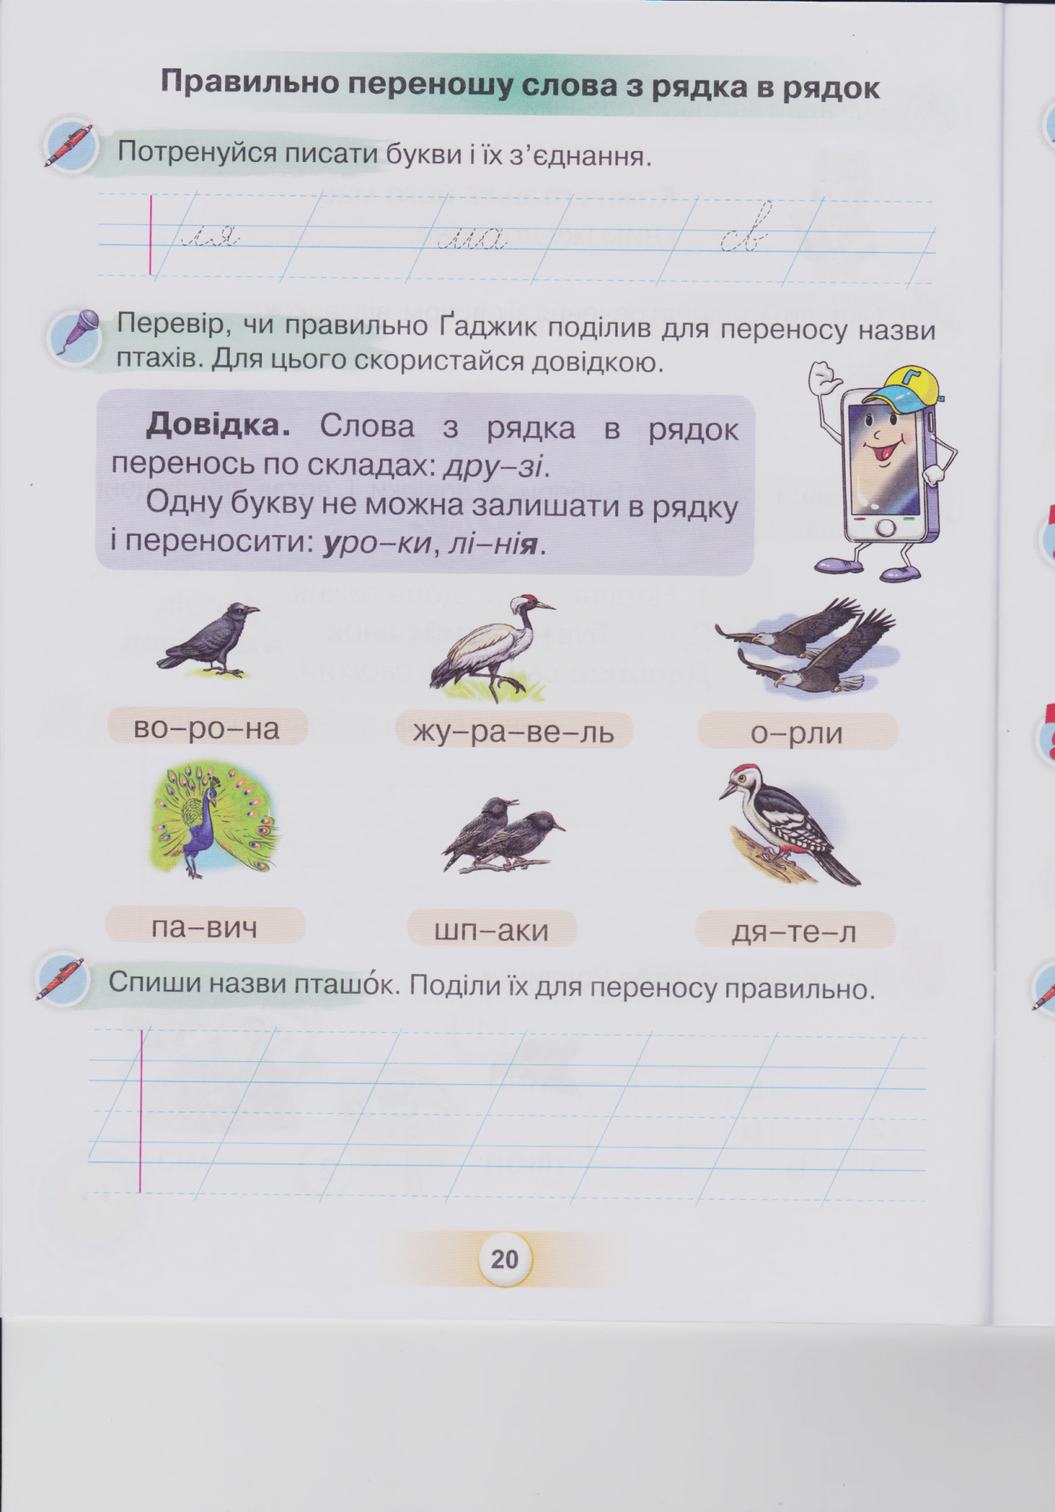

**Довідка.** Слова з рядка в рядок перенось по складах: дру-зі.

Одну букву не можна залишати в рядку і переносити: уро-ки, лі-нія.

*Слайд5.*Рухлива вправа.

*Слайд6.* Спиши назви пташок. Поділи їх для переносу правильно.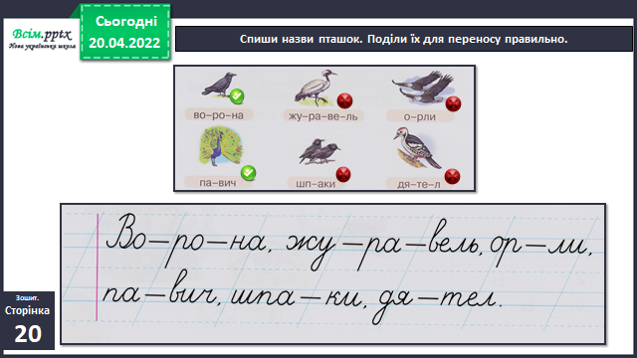

*Слайд7.* ***Пальчикова гімнастика*** [***https://youtu.be/RT7WwloHUqA***](https://youtu.be/RT7WwloHUqA)

*Слайд8.* Ґаджик і Родзинка просять тебе поділити для переносу їхні імена. Зроби це, користуючись довідкою.

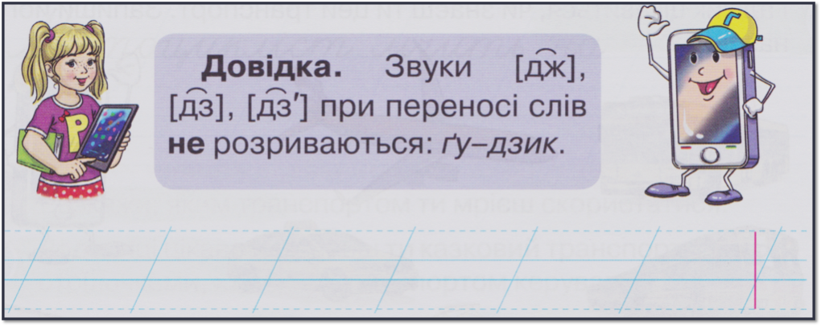

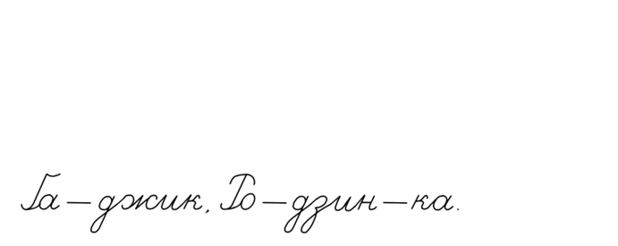

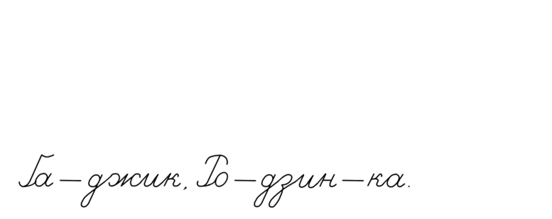

*Слайд9.* Поміркуй над запитанням Родзинки.Чи можна переносити слова, які складаються з одного складу?

*Слайд10.* Рухлива вправа.

1. **Закріплення вивченого**

*Слайд11.* Відгадай загадку Родзинки. Підкресли слова, які переносити не можна.

У нашій кухні кілька літ

він вуркоче, наче кіт,

і ховає справжню зиму

за надійними дверима.

*Слайд12.* Склади й запиши речення зі словом-відгадкою.

1. **Рефлексія.**

Виконай самооцінювання роботи.

***Фотозвіт (ст. 20-21 зошита) надсилай на Вайбер (0971057853), Human або ел. пошту*** [***allayushko123@gmail.com***](mailto:allayushko123@gmail.com)